数据库设计说明书
《Todo清单AI助手系统》

编写日期：2026.4.23
项目组：
学号 | 姓名 | 角色
202331060213 | 匡玉婷 | 组长
202331060211 | 黄晓欣

修改日志
修改者 | 修改日期 | 备注说明
黄晓欣 | 2026.4.23 | 初步完善文档
匡玉婷 | 2026.4.23 | 调整文档格式，完善数据库表格

目 录
1. 引言 5
1.1 编写目的 5
1.2 定义 5
1.3 参考资料 5
1.4 范围 5
2. 数据库环境说明 5
3. 概念结构设计 5
4. 逻辑结构设计 5
4.1 表汇总 5
4.2 ［中文表名1］表 6
4.3 ［中文表名2］表 6

引言

编写目的
本文档为软件项目的数据库设计说明书，用于明确系统数据库的整体结构、实体关系、数据表设计、字段约束及数据逻辑关系。
本文档面向开发人员、测试人员、数据库管理员、项目评审人员，作为数据库创建、维护、优化及系统开发的依据。

定义
- DB：数据库（Database）
- DBMS：数据库管理系统（Database Management System）
- ER 图：实体关系图（Entity Relationship Diagram）
- PK：主键（Primary Key）
- FK：外键（Foreign Key）
- DDL：数据定义语言（Data Definition Language）

参考资料
- 本项目《软件需求规格说明书》
- 本项目《概要设计说明书》
- 项目开发任务书、立项文件
- 数据库设计规范与开发标准文档
- 相关数据库官方技术文档

范围
本文档基于《需求规格说明书》中的业务需求与数据需求进行设计，对需求内容进行复审，无需求变更。
文档包含系统数据库环境、概念结构设计、逻辑结构设计，覆盖全部业务数据存储需求。

数据库环境说明

配置类别 |  | 系统配置
软件配置 |  | 操作系统：Windows Server / Linux  数据库：MySQL 8.0+  开发工具：Navicat / IDEA  运行框架：SpringBoot
硬件配置 | 处理器 | Intel i5 及以上
 | 内存 | 8GB 及以上
 | 硬盘 | 100GB 及以上可用空间
 | 网卡 | 千兆以太网

概念结构设计
实体关系说明：
系统包含核心实体：用户、角色、业务数据、系统日志、系统配置
实体间关系：
- 一个角色包含多个用户（一对多）
- 一个用户可操作多条业务数据（一对多）
- 一个用户对应多条操作日志（一对多）
实体关系图：
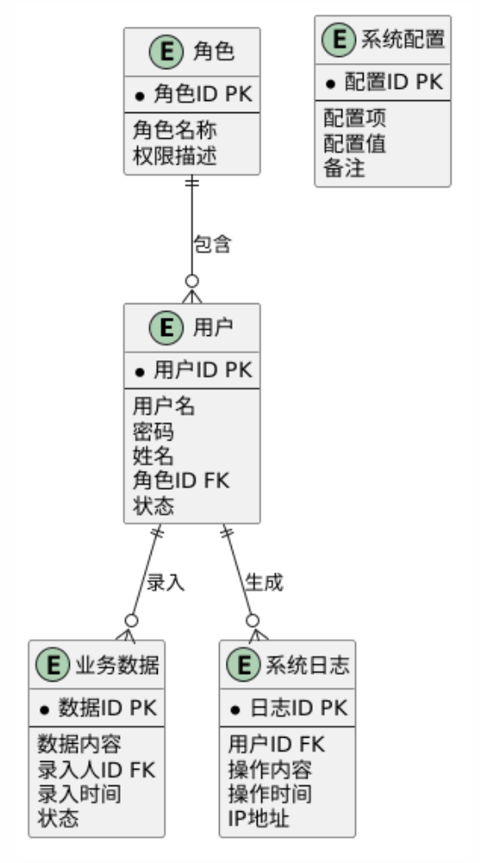

逻辑结构设计
（说明：1、给出所有表的汇总表；2、给出每个表的具体设计说明；3、说明主键与外键关系）

表汇总
英文表名 | 中文表名 | 功能说明
sys_user | 用户表 | 存储系统用户信息
sys_role | 角色表 | 存储角色与权限信息
biz_data | 业务数据表 | 存储核心业务数据
sys_log | 系统日志表 | 存储用户操作日志
sys_config | 系统配置表 | 存储系统基础配置

用户表
表名 | sys_user
列名 | 数据类型（精度范围） | 空/非空 | 约束条件 | 注释
user_id | bigint | 非空 | 主键、自增 | 用户 ID
username | varchar(20) | 非空 | 唯一 | 用户 ID
password | varchar(20) | 非空 | 无 | 密码（加密）
real_name | varchar(20) | 非空 | 无 | 真实姓名
role_id | bigint | 非空 | 外键 | 角色ID
status | tinyint | 非空 | 默认1 | 状态：1启用0禁用
create_time | datetime | 非空 | 无 | 创建时间
补充说明 | 主键：user_id  外键：role_id 关联 sys_role (role_id)

角色表
表名 | sys_role
列名 | 数据类型（精度范围） | 空/非空 | 约束条件 | 注释
role_id | bigint | 非空 | 主键、自增 | 角色 ID
role_name | varchar(30) | 非空 | 唯一 | 角色名称
remark | varchar(200) | 可空 | 无 | 角色描述
create_time | datetime | 非空 | 无 | 创建时间
补充说明 | 主键：role_id

业务数据表
表名 | biz_data
列名 | 数据类型（精度范围） | 空/非空 | 约束条件 | 注释
data_id | bigint | 非空 | 主键、自增 | 数据ID
content | text | 非空 | 无 | 业务内容
user_id | biginy | 非空 | 外键 | 录入人 ID
status | tinyint | 非空 | 默认1 | 状态
create_time | datetime | 非空 | 无 | 录入时间
补充说明 | 主键：data_id  外键：user_id 关联 sys_user (user_id)

系统日志表
表名 | sys_log
列名 | 数据类型（精度范围） | 空/非空 | 约束条件 | 注释
log_id | bigint | 非空 | 主键、自增 | 日志 ID
user_id | bigint | 可空 | 外键 | 操作用户 ID
operation | varchar(100) | 非空 | 无 | 操作内容
ip | varchar(50) | 可控 | 无 | 操作IP
create_time | datetime | 非空 | 无 | 操作时间
补充说明 | 主键：log_id  外键：user_id 关联 sys_user (user_id)

系统配置表
表名 | sys_config
列名 | 数据类型（精度范围） | 空/非空 | 约束条件 | 注释
config_id | bigint | 非空 | 主键、自增 | 配置 ID
config_key | varchar(50) | 非空 | 唯一 | 配置键
config_value | varchar(200) | 非空 | 无 | 配置值
remark | varchar(100) | 可空 | 无 | 备注
补充说明 | 主键：config_id

